Placuszki z bananami (przepis na 5 porcji)

Składniki:
- cukier waniliowy (1 opakowanie)
- proszek do pieczenia (1 łyżeczka)
- mąka (2 szklanki)
- cukier (3 łyżki)
- mleko (1 szklanka)
- olej (do smażenia)
- banany (3 sztuki)
- jajka (2 sztuki)

Przygotowanie:

Przesiej mąkę, dodaj do niej jajka, cukier, mleko, proszek do pieczenia i cukier waniliowy. Banany pokrój w plasterki. Wlej olej na rozgrzaną patelnię. Za pomocą łyżki stołowej nakładaj ciasto na patelnię formując je w placki. Na wierzchu każdego placka rozłóż banany. Smaż je do mo uzyskania złotego koloru. Gotowe placki możesz posypać cukrem pudrem lub dodać konfiturę.
Smacznego!

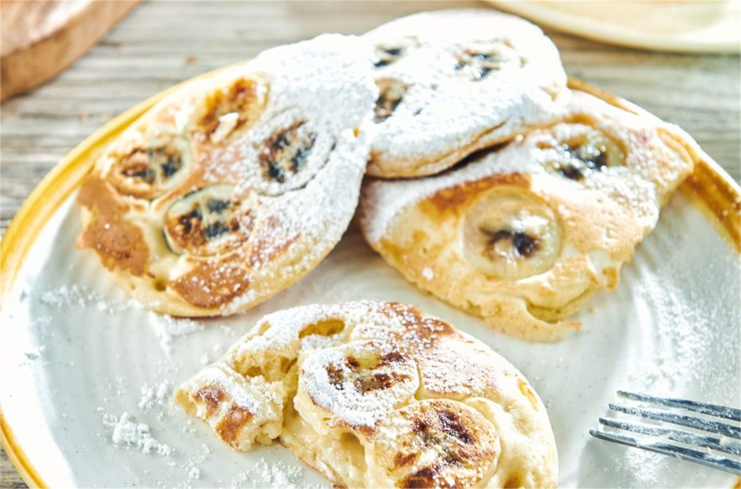

Pancakes dla dzieci

Składniki:

- 125 g mąki
- pół łyżeczki proszku do pieczenia
- łyżeczka cukru lub miodu
- jajko
- 15 g masła
- 150 ml mleka

Przygotowanie:

W misce wymieszaj mikserem mąkę, jajko, proszek do pieczenia, cukier (lub miód), miękkie masło i mleko. Cisto powinno być dość gęste. Odstaw na 20 minut. Rozgrzej patelnię. Wlewaj na nią po łyżce ciasta i smaż. Kiedy na górnej części pancake'a pojawią się bąbelki. Przewróć go na drugą stronę. Gotowe pancakes możesz polać syropem klonowym, miodem, ozdobić owocami. Smaczego!

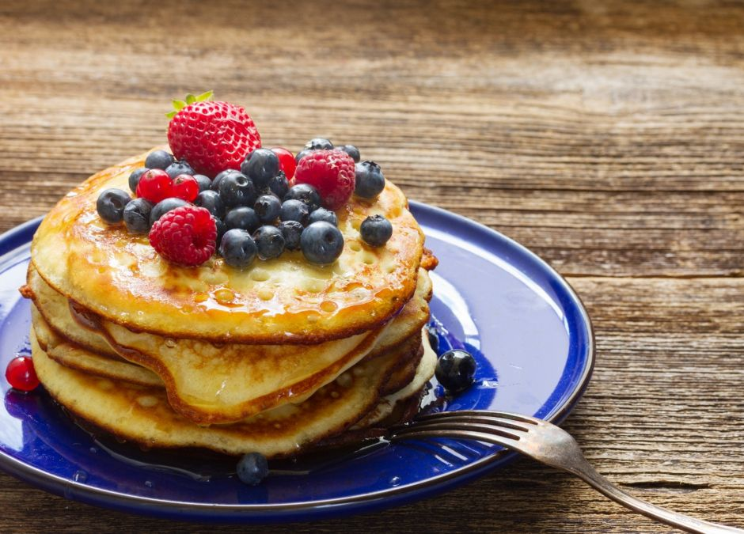

Czekoladowe muffinki

Składniki suche:
- 1 i 3/4 szklanki mąki
- 2 łyżeczki proszku do pieczenia
- 2 łyżki kakao
- 3/4 szklanki cukru pudru
- 1/2 łyżeczki sody oczyszczonej
- 1/2 opakowania cukru waniliowego lub wanilia w lasce

Składniki mokre:
- 1 szklanka mleka
- 1/3 szklanki oleju
- 1 jajko

Dodatki:
- czekolada pokrojona na małe kawałki (w oryginalnym przepisie są groszki czekoladowe, ale zwykła czekolada ma lepszy skład i jest łatwiej dostępna)
- opcjonalnie: wiórki kokosowe (w oryginalnym przepisie ich nie ma, ale jeśli ktoś lubi może dorzucić kilka łyżek)

Przygotowanie:

Suche składniki mieszamy razem, mokre osobno także mieszamy. Łączymy zawartość obu misek i mieszamy do połączenia się składników. Dorzucamy czekoladę i chwilę mieszamy (nie za długo). Łyżką przekładamy masę do foremek, mniej więcej do 2/3 wysokości - nasze muffiny nieco wyrosną. Pieczemy 20-25 minut w 180 stopniach.

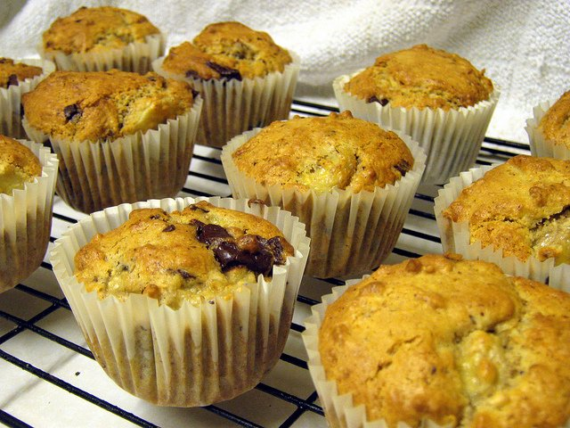

Źródło:
https://www.winiary.pl/przepis.aspx/126992/proste-placuszki-z-bananami
https://mamotoja.pl/przepis-na-pancakes-dla-malca,przepisy-przepis,9538,r2.html
https://mamadu.pl/blogi/agaidzieciaki/122531,szybkie-latwe-i-smaczne-muffiny-na-trzy-sposoby-idealne-do-kawy-lub-na-drugie-sniadanie

